**МІНІСТЕРСТВО ОСВІТИ І НАУКИ УКРАЇНИ НАЦІОНАЛЬНИЙ УНІВЕРСИТЕТ «ЛЬВІВСЬКА ПОЛІТЕХНІКА»**

Інститут комп'ютерних наук та інформаційних технологій

Кафедра систем штучного інтелекту



**Лабораторна робота №4**

**з дисципліни:** Алгоритмізація та програмування

# Тема: "Робота з одновимірними масивами"

Виконала:

Лаврик Ю.О.

КН-111

**Викладач:**

Гасько Р.Т.

**Львів – 2018**

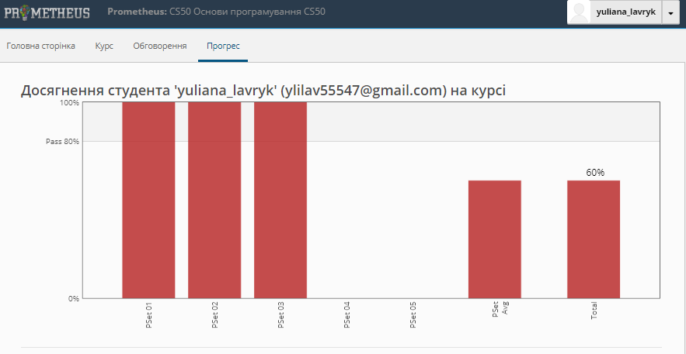

**Зміст звіту**

1. Варіант завдання.

2.Текст програми.

3.Результат розв’язку конкретного варіанту.

**1.Варіант завдання**

Варіант ***13***

1. Сформувати одновимірний масив цілих чисел, використовуючи генератор випадкових чисел.
2. Роздрукувати отриманий масив.
3. Знищити з масиву всі елементи, які співпадають з його мінімальним значенням.
4. Додати на початок масиву 3 елементи зі значенням, яке дорівнює середньому арифметичному масиву.
5. Роздрукувати отриманий масив.

**2.Текст програми**

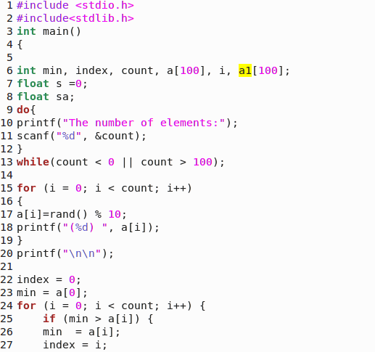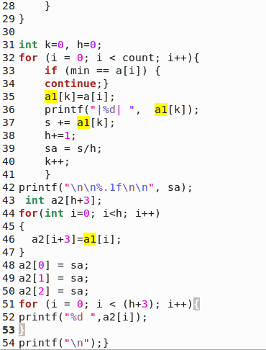

**3.Результат розв’язку конкретного варіанту**

